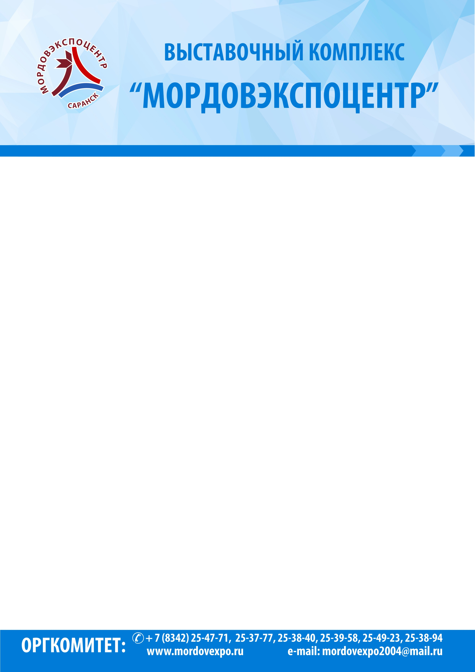

РУКОВОДИТЕЛЮ ПРЕДПРИЯТИЯ,

ОРГАНИЗАЦИИ

Приглашаем Вас принять участие в VI Межрегиональной выставке – ярмарке «все краски лета», проводимой с 16 по 19 июля 2015 года в столице Республики Мордовия – г.о. Саранск на территории выставочного комплекса «Мордовэкспоцентр».
Тематические разделы выставки-ярмарки:

- современные модели одежды и обуви;
- швейные, трикотажные, чулочно-носочные изделия;
- кожгалантерея, головные уборы;
- домашний текстиль, одеяла, подушки, постельные принадлежности;
- украшения и сувениры из натуральных камней;
- парфюмерия, декоративная и лечебная косметика;
- хозяйственные товары, бытовая химия, посуда;
- продукты питания.

Режим работы выставки: с 10.00 до 19.00.

Место проведения – территория ВК «Мордовэкспоцентр» (г.о. Саранск, р.п. Ялга, ул. Российская, 24).

Приложение: заявка-договор на участие в выставке - на 1 л.

